Oživte stěny dětského pokoje. Namalujte na ně duhu!

Praha 26. července 2021 – Chystáte pokoj pro miminko? Nebo si nevíte rady, jak rozveselit již zabydlený dětský pokoj? Zkuste na stěny pokoje namalovat originální duhovou výzdobu, která rozveselí i jinak ponurou místnost! Barvy jsou navíc důležité nejen proto, aby byl dětský pokoj útulný. Mají také vliv na rozvoj dětské fantazie a tvořivosti.

Co budete potřebovat
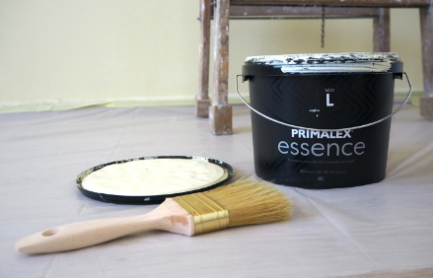
Duhovou výzdobu zvládne úplně každý. Stačí si připravit tužku, krycí pásku, plochý štětec a barvy. Duha se zpravidla skládá ze 7 základních barev: červené, oranžové, žluté, zelené, modré a fialové. Ale každá duha, která se po dešti na obloze vytvoří, vypadá jinak. Proto si můžete vybrat ty odstíny, které budou ladit s ostatním vybavením dětského pokoje. Zároveň se nemusíte omezovat ani v množství zvolených odstínů, protože barvy Primalex jsou dostupné i v praktických malých baleních.

My jsme zvolili 4 pastelové odstíny interiérových barev Primalex Essence: Něžné pohlazení, Čas prázdnin, Slunce v duši a Romantické setkání. „Barvy Primalex Essence vynikají svou snadnou aplikací, dokonalou kryvostí a odolností. Jsou omyvatelné, takže z nich nečistoty snadno setřete pomocí vlhkého hadříku. Tónovat je můžete až do 20 000 barevných odstínů,“ doplňuje Radek Kříž, technicko-obchodní zástupce značky Primalex.

Jak postupovat?
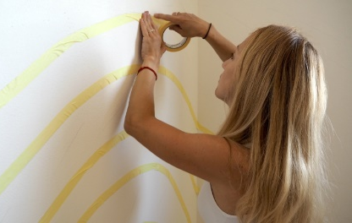
Dříve než se pustíte do malování, odsuňte všechen nábytek tak, abyste ke stěně měli dostatečný přístup. Podlahu zakryjte fólií. Jednotlivé pruhy duhy si můžete nejprve na stěnu načrtnout tužkou, poté si je vyznačte pomocí krycí pásky. V případě potřeby zakryjte páskou také vypínače, zásuvky či podlahové lišty. Barvy důkladně rozmíchejte a míchejte je i v průběhu malování. Barevné pigmenty totiž mají tendenci se usazovat na dně.

Barvu nanášejte na povrch, který je pevný, suchý a zbavený všech nečistot. Duhu malujte pomocí plochého štětce nebo malého válečku a dejte pozor, abyste nepřetáhli přes krycí pásku. Každý pruh duhy doporučujeme namalovat ve 2 vrstvách. Než se pustíte do druhé vrstvy, nechte barvu alespoň 6 hodin zaschnout. Po zaschnutí obou vrstev opatrně odlepte krycí pásku.

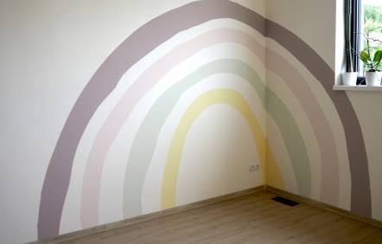
A duha je hotová! Uvidíte, že z ní děti oči nespustí. Dětský pokoj se díky ní stane ještě o něco útulnější. Stejným způsobem – pomocí krycí pásky a interiérových barev Primalex Essence – můžete na stěnách dětského pokoje vytvořit i další malby. Například vrcholky hor, západ slunce nebo domeček. Fantazii se meze nekladou!

Další projekty a inspiraci na víkend najdete na: projektnavikend.cz

O značce Primalex
Základem sortimentu značky Primalex jsou malířské nátěry, které si získaly oblibu jednoduchou aplikací, velkým výběrem druhů, a především trvale stabilní kvalitou, která je kromě vlastní laboratoře kontrolována organizací ITC Zlín. Primalex je jednou z mála značek, jež certifikovala systémy ISO 9001, ISO 14001 a OHSAS 18001 společně, a získala tak Zlatý certifikát pro integrovaný systém řízení. Obdržela také mezinárodně uznávané certifikáty IQNet. Primalex dodává na trh kompletní spektrum nátěrových hmot zahrnující vnitřní malířské nátěry, fasádní barvy, omítky, barvy na kov a dřevo, zateplovací systém a prostředky na úpravu podkladu. Disponuje sítí více než 400 Tónovacích center pro obarvování nátěrových hmot. Ta je nejširší v rámci České a Slovenské republiky s ideální dostupností pro spotřebitele ve všech regionech. Spotřebitelům jsou na nejmodernějších strojích na počkání připraveny vysoce kvalitní obarvené interiérové, fasádní nátěry a zateplovací systémy, omítky a barvy na kov a dřevo.

Podrobnější informace získáte na www.primalex.cz. Primalex najdete i na Facebooku, Instagramu a YouTube.

Pro více informací, prosím, kontaktujte:

Silvia Dyrcová
PPG DECO CZECH a.s.
Senior Marketing Manager
Mob.: +420 724 983 719
E-mail: silvia.dyrcova@ppg.com

Petra Čermáková
doblogoo s.r.o.
Account Manager
Mobil: +420 604 656 322
E-mail: petra@doblogoo.cz
Konec formuláře

